Dispensa n°15

Il sistema delle professioni sociali
Lezione 5 maggio 2009
di Maria Teresa Manfrè

Dal titolo di studio all’esercizio della professione
- la formazione
- il lavoro

Profili utilizzabili nel welfare
- Norme istitutive
- Ordinamenti didattici
- Collocazione contrattualistica
- Prescrizione negli standard (Regione Lombardia) : Formativi DG Formazione – lavoro
Gestionali DG Famiglia
Il ruolo dello Stato e delle Regioni nella definizione delle professioni sociali
- Nodi critici
- Decisioni aperte

La costruizione di un sistema professionale per le figure che operano in campo sociale e socio sanitario comporta la distinzione tra funzioni e professioni, e tra competenze specifiche delle professioni e competenze connesse a funzioni esercitabili a partire da professioni diverse.
La scorsa lezione si è dato il quadro organizzativo all'interno del quale si collocano le professioni sociali , il sistema dei servizi, oggi analizziamo l' offerta di professioni sociali.

Dal titolo di studio all’esercizio della professione
(la ricognizione comprende solo i più utilizzati dei titoli rilasciati dalla formazione professionale regionale)

Il passaggio tra titolo di studio e professione è possibile se è normativamente previsto;
tale normazione ha valore per il mercato del lavoro, colloca il titolo in un sistema di classificazione nazionale e internazionale

Il profilo è reso possibile e praticabile in presenza di :

- Norme Istitutive individuano : chi è, cosa fa , dove si forma, dove lavora , valore abilitante del titolo
- Ordinamenti didattici : Obiettivi formativi prova finale le discipline ecc
- Collocazione esplicita nella contrattualistica vigente che ne consenta la regolare assunzione e remunerazione (CCL)
- Prescrizione obbligatoria negli standard gestionali con preciso riferimento alla figura professionale alle funzioni/attività da svolgere per ogni singola unità di offerta perché vengano adottati da tutti gli Enti Gestori gli stessi parametri e contenuti, senza equivoci e fraintendimenti.

PROFILO PROFESSIONALE | LAVORO | PROFILI nel Welfare
Ambito Operativo | Inventario competenze | Norme Istitutive
Corso di Studi | Area e Gruppo professionale | Ordinamenti Didattici
Titolo Abilitante  Esclusività d’esercizio | Posizione Organizzativa | Collocazione contrattualistica
 | Ruolo e Progressione Professionale | Prescrizione obbligatoria negli standard gestionali

La situazione ad oggi

Attualmente le professioni sociali che hanno un riconoscimento nazionale sono soltanto quattro, una di livello base e tre figure laureate:

Operatore Socio-Sanitario (OSS) | Corso di 1000 ore dopo l’espletamento dell’obbligo scola-stico
Assistente sociale | Laurea di I livello
Educatore professionale | Laurea di I livello
Psicologo | Laurea di II livello a ciclo unico

La professione di Educatore in realtà è definita compiutamente solo per il comparto sanitario (DM 520/1998 del Ministero della Sanità), mancando un profilo unico per chi lavora in sanità, nel sociale e nel penitenziario;

Le difficoltà maggiori si incontrano nella fascia delle qualifiche intermedie di competenza delle Regioni: non esiste omogeneità sul territorio nazionale né per quanto riguarda le definizioni dei profili professionali né per quanto riguarda i percorsi formativi. Sul piano numerico questi operatori hanno un peso rilevante nei servizi, ma si sentono operatori di seconda serie e fanno fatica a consolidare una solida identità professionale.

Parlare di standard professionali e gestionali significa assumere due riferimenti:
- gli standard professionali riguardano la formazione e la ricaduta di questa nel mercato del lavoro; in Regione Lombardia la DG Formazione e Lavoro;
- gli standard gestionali riguardano il mercato del lavoro in Regione Lombardia la DG Famiglia

Standard Professionali elaborati dalla DG Formazione- Lavoro costituiscono il riferimento imprescindibile ed univoco per:
- la progettazione dell’offerta formativa in termini di competenze, per i percorsi di Formazione Continua, Permanente e di Specializzazione e dei percorsi in apprendistato, a garanzia della coerenza tra i contenuti tecnico professionali sviluppati e le richieste del mondo del lavoro;
- la definizione dei contenuti della certificazione, indipendentemente dai contesti di acquisizione (scuola, formazione, lavoro o tempo libero), per la loro registrazione sugli Attestati di competenza e sul Libretto Formativo del Cittadino, a garanzia del loro carattere univoco, della loro riconoscibilità e trasferibilità;
- le azioni ed i servizi di orientamento e di incrocio domanda-offerta di lavoro

in questo caso ci riferiamo al :
- “Quadro Regionale degli standard Professionali della Regione Lombardia” quale riferimento comune per i soggetti accreditati al sistema lombardo di istruzione, formazione lavoro per i processi di progettazione dei percorsi formativi di progettazione dei percorsi formativi di specializzazione e di formazione continua e di progressiva e implementazione di profili e competenze in rapporto al mondo del lavoro
Decreto Dirigente Unità Organizzativa n° 8486 del 30 luglio 2008
- “Repertorio regionale dell’offerta formativa” individua aree,figure, profili professionali di riferimento per i percorsi formativi di istruzione e formazione professionale
Decreto Direttore Generale n° 244 del 19 gennaio 2009

Esempio

D.D.U.O. del 30 luglio 2008 n° 8486
Il “Quadro Regionale degli Standard Professionali” della Regione Lombardia

16. Servizi socio-sanitari _______________________________ 493
16.1 Assistente familiare ______________________________________________________ 493
16.2 Collaboratore domestico - Colf _____________________________________________ 495
16.3 Tata familiare ___________________________________________________________ 496
16.4 Animatore sociale _______________________________________________________ 497
16.5 Operatore sociale di strada _________________________________________________
16.6 Operatore servizi di pulizia ________________________________________________ 501
16.7 Animatore residenze per anziani ____________________________________________ 502
16.8 Biostatistico ____________________________________________________________ 503

Standard della rete dei servizi in area socio sanitaria e sociale:
- Gestionali : Definizione della Unità di Offerta, Destinatari,Capacità ricettiva, Funzionamento, Attività, Personale, rapporto Personale/Utenti
- Strutturali: Requisiti generali, Tecnologie, Localizzazione, Accessibilità, Articolazione degli spazi, Arredi, Spazi ed attrezzature esterne

Costituiscono
- la base per procedere all’autorizzazione al funzionamento e all’accreditamento delle singole Unità di offerta;
- definiscono le funzioni, il ruolo e le attività di ogni singolo operatore sociale

- scarsa prescrittività
- utilizzo di professioni diverse per la stessa prestazione, con titoli diversi (es.equiparando laureato a diplomato)

un esempio
- lettura delle Delibere Regionali di autorizzazione e accreditamento sui nidi previsti nel vecchio Piano Socio Assistenziale e nelle delibere attualmente in vigore in Regione Lombardia

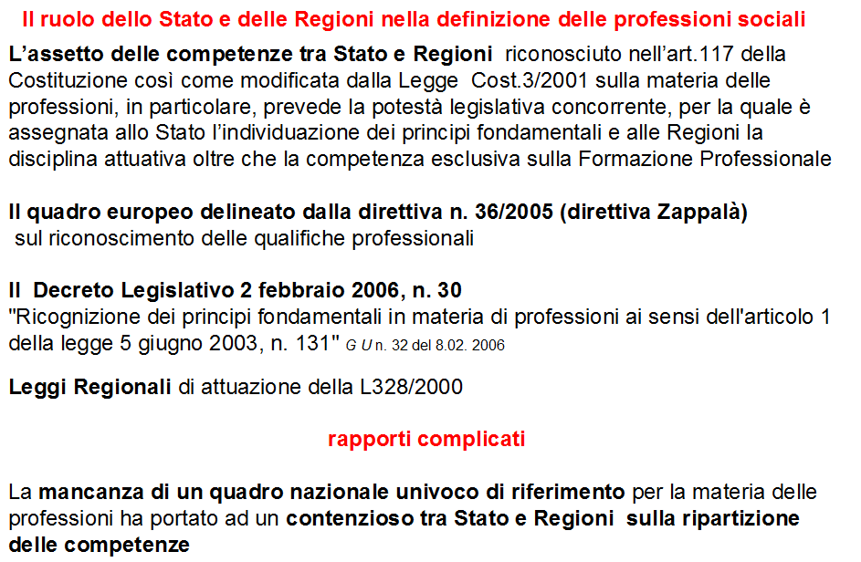

esempio : Sentenza n°153/2006 ricorso promosso dal Presidente del Consiglio contro la Regione
Piemonte per una questione di legittimità costituzionale dell’art.32 LR n° 1/2004

Per la costruizione di un sistema professionale per le figure che operano in campo sociale e socio sanitario occorre:

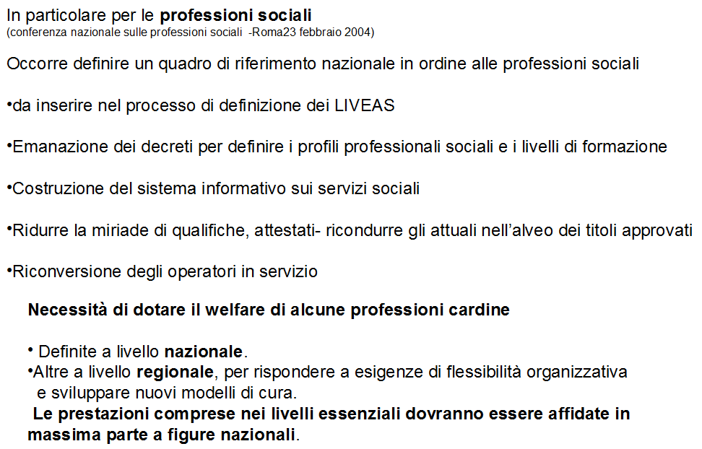

CRITICITA’

La frammentazione del mercato del lavoro è anche frutto dell’abbondanza di offerta
formativa.

Il FSE , ha promosso miriade di qualifiche e attestati, sparsi in rivoli minori che non
sarà facile incanalare nell’alveo delle professioni nazionali

Le agenzie regionali e le università cercano di contemperare interessi divergenti:
l’esigenza di programmare un’offerta in sintonia con i servizi locali e formare professioni ad alta occupabilità e ciò comporta tenere un ampio ventaglio di titoli.

Le regioni
i tentativi di alcune regioni si sono risolti in contenziosi con lo Stato , in alcuni casi hanno prodotto ulteriore confusione tra profili e funzioni;
La Regione Lombardia
le due direzioni generali coinvolte non promuovono iniziative comuni volte a superare la proliferazione di titoli e le incongruenze regionali sulla materia;
la stessa LR 3/2008 art.21si limita a trattare la materia solo per la formazione/aggiornamento e non considerando gli aspetti organizzativi del sistema sociale e socio sanitario

Gli enti locali sono a un bivio : i servizi alla persona esigono competenze sempre più raffinate, ma qualificazione più elevata trascina con sé un aumento del costo del lavoro

